Artículo especial
Título del artículo

Título en inglés

Nombre y apellidos,¹ Nombre y apellidos,² Nombre y apellidos unidos por un guion…^{3*}

¹ Escriba la afiliación institucional completa de cada autor, indicando el área, unidad o servicio, la institución de adscripción, la ciudad y el país. No utilice siglas ni abreviaturas. ORCID: XXXX-XXXX-XXXX-XXXX
² Escriba la afiliación institucional completa de cada autor, indicando el área, unidad o servicio, la institución de adscripción, la ciudad y el país. No utilice siglas ni abreviaturas. ORCID: XXXX-XXXX-XXXX-XXXX
³ Escriba la afiliación institucional completa de cada autor, indicando el área, unidad o servicio, la institución de adscripción, la ciudad y el país. No utilice siglas ni abreviaturas. ORCID: XXXX-XXXX-XXXX-XXXX

*Autor de correspondencia: Nombre y apellidos. Correo electrónico: xxxxxxxxxx

Instrucciones generales

Antes de preparar su manuscrito, lea cuidadosamente esta guía.

Las contribuciones deberán enviarse en formato Word (.docx) y utilizar esta plantilla que define el tipo de letra (Garamond), tamaño de fuente, márgenes e interlineado. No se aceptarán manuscritos en PDF ni en formatos distintos a los especificados.

El cumplimiento de esta plantilla constituye un requisito técnico para iniciar el proceso editorial. Los manuscritos que no se ajusten a estas indicaciones podrán ser devueltos a los autores antes de su evaluación editorial.

Esta sección está destinada a análisis teóricos, posicionamientos académicos o institucionales, propuestas metodológicas, reflexiones críticas y otros trabajos de interés para las especialidades médicas. Los manuscritos abordan temas relevantes para la medicina clínica, la formación profesional o las políticas públicas en salud. Pueden incluir análisis teóricos, posicionamientos institucionales, experiencias innovadoras, propuestas metodológicas o reflexiones críticas sustentadas en evidencia científica o marcos teóricos pertinentes.

No se aceptan textos anecdóticos ni documentos sin respaldo bibliográfico o metodológico.

La extensión sugerida es de 2000 a 3000 palabras, sin contar resumen, palabras clave, referencias ni recursos gráficos. Se deben incluir hasta 5 recursos gráficos (infografías, ilustraciones, esquemas o tablas), originales, autoexplicativos y entregados en formato editable. No se aceptarán imágenes tomadas de internet ni materiales previamente publicados. Se recomienda incluir entre 20 y 40 referencias, con al menos 70% publicadas en los últimos cinco años, provenientes de bases confiables (PubMed, Medline, Scopus, Cochrane, entre otras). Todas las citas deben tener DOI y seguir el formato Vancouver con superíndice.¹

Todos los autores deben revisar y aprobar la versión final del manuscrito antes de su envío. Los manuscritos que presenten errores ortográficos, gramaticales o estructurales podrán ser devueltos durante la revisión editorial inicial, antes de su envío a revisión por pares.

Una vez leídos y comprendidos estos lineamientos, elimine esta sección antes de completar la plantilla.

Resumen
La extensión sugerida del resumen es de 250 palabras como máximo. Debe ofrecer una síntesis clara del propósito del artículo, el enfoque adoptado y las ideas centrales desarrolladas, sin enumerar secciones ni seguir una estructura rígida. No se trata de un resumen estructurado, pero debe permitir al lector comprender de inmediato el tema abordado, su relevancia y la posición o argumento principal del texto.
Citación: Para uso exclusivo de la revista.
Recibido: XXXXXX
Revisado: XXXXXX
Aceptado: XXXXXX

Este es un artículo Open Access bajo la licencia CC BY-NC-ND (https://creativecommons.org/licenses/by-nc-nd/4.0).
El resumen debe reflejar con precisión el contenido del manuscrito y su contribución específica.

Palabras clave: incluya de tres a seis palabras clave, separadas por comas y escritas en
minúsculas, salvo nombres propios o siglas. Todas deben estar validadas en el tesauro MeSH (Medical Subject Headings), disponible en: https://www.ncbi.nlm.nih.gov/mesh

Abstract

El abstract debe contener la misma información que el resumen en español.

Keywords: coloque las palabras clave en inglés, las cuales previamente se validaron en el MeSH, todas las palabras clave en inglés comienzan con mayúscula y deberán estar separadas por punto y coma.

Cuerpo del texto
El texto debe comenzar con una introducción breve, donde se plantee el problema, se justifique su relevancia y se delimite el enfoque del artículo. A partir de ahí, el desarrollo puede adoptar distintas formas: exposición analítica de un fenómeno, revisión de implicaciones prácticas, discusión de modelos teóricos, sistematización de experiencias, entre otras.

El artículo especial debe desarrollar de forma argumentada una propuesta, análisis o reflexión crítica, con base en evidencia científica, datos verificables o marcos conceptuales sólidos. La estructura del texto es flexible, pero debe organizarse mediante encabezados temáticos claros, que orienten al lector y mantengan la coherencia interna del manuscrito.

No se acepta un formato de ensayo libre ni textos centrados en experiencias personales sin marco analítico. La redacción debe ser precisa, fundamentada y exenta de afirmaciones no sustentadas.

En todos los casos, el artículo debe finalizar con una conclusión explícita, donde se sintetice la aportación principal del texto y, si aplica, se propongan recomendaciones o líneas de acción concretas.

El uso de recursos gráficos es opcional. En caso de emplearlos, deben cumplir con los criterios establecidos: no repetir información del texto, ser autoexplicativos, estar numerados según el orden de aparición, y ser inéditos y originales. Se permite un máximo de cinco recursos gráficos por artículo, todos entregados en formato editable. Las figuras deben tener una resolución mínima de 300 DPI y un ancho de 15 cm.

Se permite un máximo de cinco recursos gráficos en total (tablas, figuras o gráficas). Las tablas deben ser editables, mientras que las figuras y gráficas deben tener una resolución mínima de 300 DPI y dimensiones no menores a 20 × 20 cm. Todos deben incluir título y en su caso pie de figura o tabla se anexan ejemplos.

Figura 1. Matriz de valoración de riesgo. Debe colocarse después de la primera mención dentro del texto.
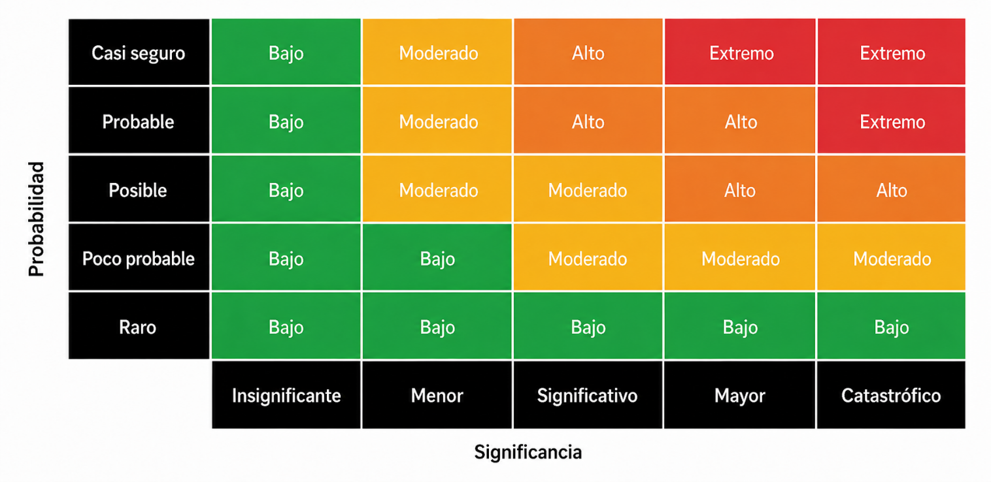
La figura muestra la relación entre la probabilidad de ocurrencia y la gravedad del impacto. Los niveles de riesgo se clasifican en bajo (verde), moderado (amarillo), alto (naranja) y extremo (rojo), conforme a la combinación de ambos factores.

Tabla 1. Ejemplo representativo de una tabla. Debe colocarse después de la primera mención dentro del texto.
Título 1 | Título 2 | Título 3* | Título 4*
Nombre | Valor | Valor | Valor
Nombre | Valor | Valor | Valor
Nombre | Valor | Valor | Valor
Nombre | Valor | Valor | Valor
Nombre | Valor | Valor | Valor
Nombre | Valor | Valor | Valor
Nombre | Valor | Valor | Valor
Nombre | Valor | Valor | Valor
Nombre | Valor | Valor | Valor
Nombre | Valor | Valor | Valor
Nombre | Valor | Valor | Valor
*Pueden incluir aclaraciones sobre aspectos de interés de acuerdo con la información presentada.

Tabla 2. Ejemplo representativo de una tabla. Los autores pueden modificar el tipo de tabla. Debe colocarse después de la primera mención dentro del texto.
Título 1 | Título 2 | Título 3*
Nombre | Valor | Valor
Nombre | Valor | Valor
Nombre | Valor | Valor
Nombre | Valor | Valor
Nombre | Valor | Valor
*Pueden incluir aclaraciones sobre aspectos de interés de acuerdo con la información presentada.

Figura X. Parámetros clínicos alterados en pacientes con COVID-19 atendidos en Medicina Interna (n = 150). Debe colocarse después de la primera mención dentro del texto.
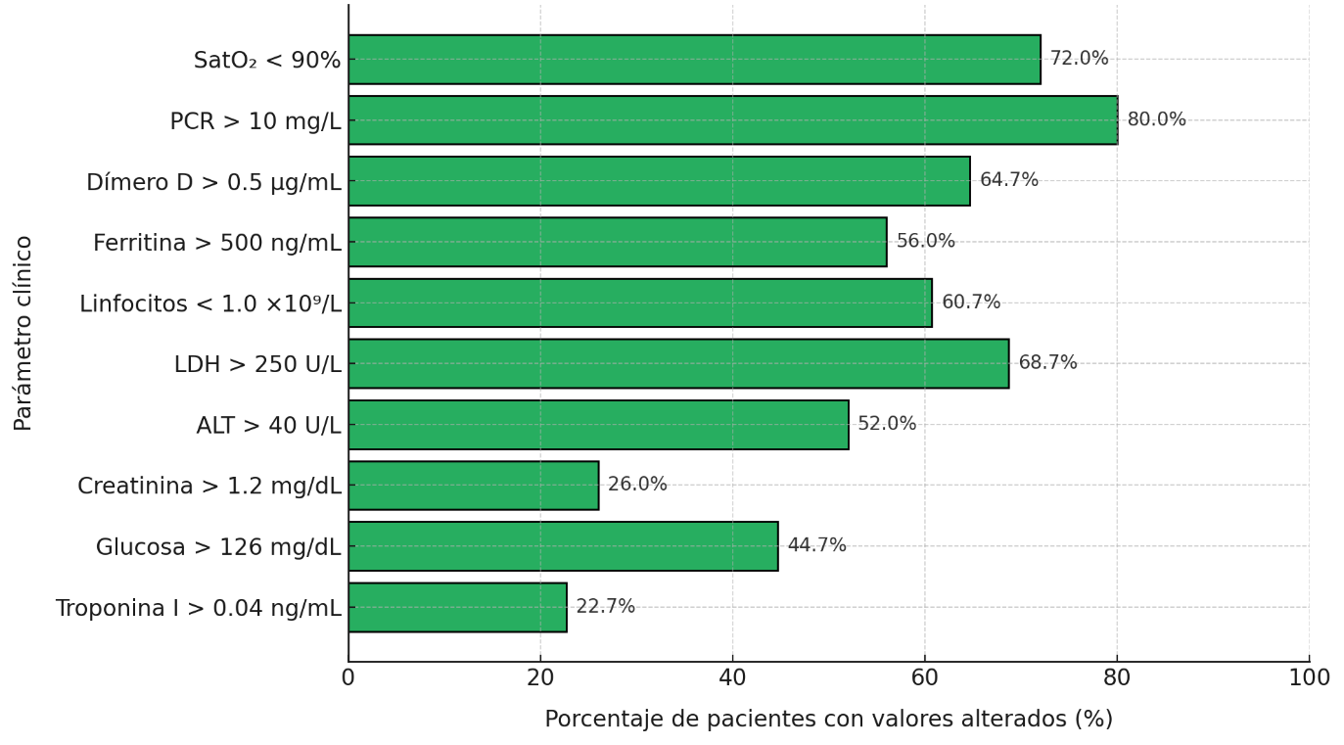

Material suplementario (si aplica)
En caso de tener material suplementario favor de señalar en qué consiste (i.e. Tablas, Instrumentos, Gráficas).

Agradecimientos (si aplica)
Incluya esta sección únicamente si corresponde. Puede utilizarse para reconocer la colaboración de personas, instituciones o grupos que contribuyeron al estudio, sin haber cumplido los criterios de autoría.

Declaración de disponibilidad de datos
Todos los manuscritos publicados en la Revista Especialidad Médica deberán incluir una declaración de disponibilidad de datos. En esta sección, los autores deberán indicar dónde pueden consultarse los datos que sustentan los resultados reportados, incluyendo, cuando corresponda, el enlace al repositorio público en el que se encuentren depositados los conjuntos de datos generados o analizados durante el estudio.

Ejemplos:
Datos disponibles previa solicitud: Los datos que sustentan los resultados de este estudio están disponibles previa solicitud razonable al autor de correspondencia, sujetos a las consideraciones éticas y de confidencialidad aplicables.
Datos disponibles en repositorio: Los datos que sustentan los resultados de este estudio se encuentran disponibles en [nombre del repositorio], en [enlace o identificador].
No aplica: La disponibilidad de datos no aplica a este manuscrito, ya que no se generaron ni analizaron conjuntos de datos.

Declaración de uso de IA (si aplica)
En caso de haber utilizado herramientas de inteligencia artificial generativa como apoyo para la síntesis de literatura, la revisión de estilo o cualquier otra fase de la elaboración del manuscrito, decláralo brevemente, especificando la herramienta utilizada y el propósito. Los autores asumen la responsabilidad plena por el contenido final. Ejemplo:
Se utilizó [nombre de la herramienta] como herramienta de apoyo para la síntesis de literatura y revisión de estilo. El autor asume responsabilidad plena por el contenido.

Contribución de los autores
Indique de forma breve y precisa el papel de cada autor en la elaboración del manuscrito, conforme a la taxonomía internacional CRediT (Contributor Roles Taxonomy). Cada autor debe estar vinculado explícitamente a una o más contribuciones y haber revisado y aprobado la versión final del texto. El envío del manuscrito implica la aceptación de responsabilidad individual sobre las contribuciones declaradas.
Ejemplo:
XX XX (Usar solo siglas de nombres y apellidos): conceptualización, metodología, redacción – borrador original; XX XX (Usar solo siglas de nombres y apellidos): curación de datos, análisis formal, validación; XX XX (Usar solo siglas de nombres y apellidos): interpretación, supervisión, redacción – revisión y edición.
Los roles reconocidos por la taxonomía CRediT incluyen: conceptualización, curación de datos, análisis formal, adquisición de financiamiento, investigación, metodología, administración del proyecto, recursos, software, supervisión, validación, visualización, redacción – borrador original y redacción – revisión y edición.

Financiamiento
Señale las fuentes de financiamiento que respaldaron el desarrollo del estudio, incluyendo proyectos institucionales, fondos públicos, agencias internacionales, organizaciones no gubernamentales o patrocinio privado, si aplica.
En caso de no haber recibido financiamiento externo, escriba lo siguiente:
La presente investigación no recibió financiamiento externo.

Conflictos de interés
Señale potenciales conflictos de interés, en caso de que no apliquen, favor de colocar lo siguiente:
Los autores declaran no tener conflictos de interés.

Referencias (mínimo 20; máximo 40)
El objetivo de esta sección es presentar una lista de fuentes actualizadas, relevantes e internacionales que respalden científicamente el contenido del manuscrito. Esta es una de las secciones con mayor número de errores, por lo que se recomienda revisar cuidadosamente la exactitud de cada referencia.

Todas las citas deben seguir el formato Vancouver con superíndice y verificarlas antes del envío del manuscrito, independientemente del gestor de referencias utilizado. Los DOIs deben ser funcionales.

Ejemplo para artículos científicos
Rouleau K, Bourget M, Chege P, Couturier F, Godoy-Ruiz P, Grand’Maison P, et al. Strengthening Primary Care Through Family Medicine Around the World: Collaborating Toward Promising Practices. Fam Med. 2018;50(6):426-436. DOI: 10.22454/FamMed.2018.210965.

Ejemplo para páginas Web
World Health Organization. Life expectancy at birth 2000–2015 [Internet]. [Citado 2016 Nov 22]. Disponible en: https://gamapserver.who.int/gho/interactive_charts/mbd/life_expectancy/atlas.html

Ejemplo para libro completo
Bell J. Doing your research project. 5th ed. Maidenhead: Open University Press; 2005.

Ejemplo para capítulo de libro
Franklin AW. Management of the problem. En: Smith SM, editor. The maltreatment of children. Lancaster: MTP; 2002. p. 83-95.

